Пока все дома: способы бережного взаимодействия
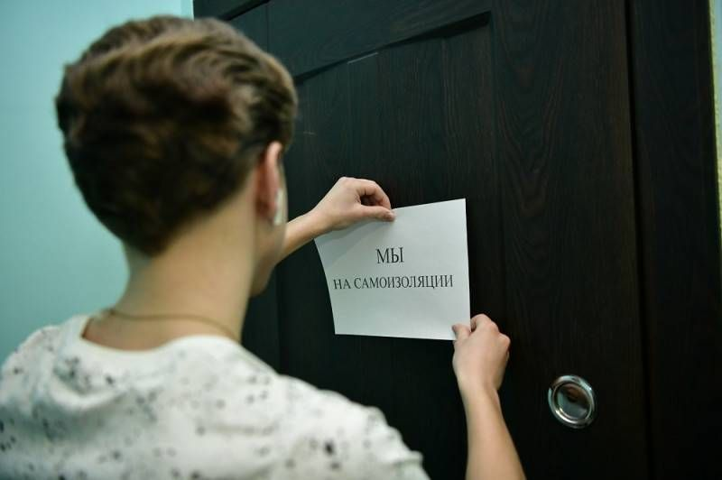

К тому, что происходит сейчас, можно относиться по-разному, но согласитесь, что это необычное время мы будем вспоминать всю жизнь. Самоизоляция – сложный период и для человечества в целом, и для отдельно взятой семьи. Оказалось, что не все мы готовы постоянно находиться вместе.
«Все дома» – время испытаний на прочность, потому что нынешняя ситуация для многих является стрессом. Никто не знает, сколько времени мы будем учиться и работать в таком режиме. Да и друг от друга мы тоже можем уставать. Так бывает, и это нормально. Выдержать постоянное присутствие друг друга можно, если бережно относиться друг к другу.
В зоне особого внимания
Нервозная обстановка в большей или меньшей степени оказывает воздействие на всех: и на детей, и на взрослых. Согласно исследованию швейцарского благотворительного фонда Pro Juventute, подростки больше всех страдают в условиях самоизоляции: они отрезаны от личного общения, коллектива, увлечений. Вместо налаженного с трудом привычного образа жизни они получают постоянные нотации, замечания и вторжения в личное пространство. Любой подросток стремится к самостоятельности, и быть под постоянным «присмотром» родителей для него порой невыносимо.
Напрягает подростков и возросшее напряжение в семье: чем нестабильней обстановка, тем меньше хочется там находиться, и если у тинейджера еще нет ответственности и самоорганизации, то он будет предпринимать попытки нарушить все мыслимые запреты.
План такой…
Честно поговорите с подростком. Неправильно устанавливать правила без объяснения. Скажите, что понимаете, насколько сложно ему в экстренном порядке перестраиваться, и насколько сладок запретный плод: возможно, что и не хотелось бы ему сейчас гулять, если бы было можно. Назовите чувства, которые испытывает ваш повзрослевший ребенок: «ты злишься на весь мир» или «да, несомненно ситуация тревожит», и постарайтесь успокоить: «Не переживай, мы же вместе».
Не ругайте и не стыдите чадо за его негативные эмоции. Если бы он умел с этим справляться, то не был бы ребенком, поэтому взрослый нередко становится для него своеобразным контейнером для невыносимых эмоций. Получается, что родителям надо найти в себе силы выдерживать и подростковый негатив. Без требования «прекратить немедленно» и взывания к здравому смыслу. При сильных эмоциях здравый смысл отключается.
Ищите ответы на возникающие вопросы вместе — это расширит видение ситуации подростком и не только сблизит вас, но и покажет ребенку, что его считают равным. Да и вас такое общение успокоит. Эта тактика действенней, чем запреты.
Если подросток неохотно слушает вас и не идет на контакт, то придется неоднократно обсуждать необходимость соблюдения введенных правил, даже через недовольство. Твердо, спокойно, с сочувствием к его эмоциям, с обращением к своим переживаниям рассказывать, как вы со своей стороны справляетесь с этими малоприятными эмоциями. Убеждать, что знаете, что делать, как бы «делиться» своими спокойствием и благоразумием. И ему эти эмоции будут очень даже кстати!
Как избежать конфликтов
В период самоизоляции очень велик риск конфликтов. Несколько простых советов помогут вам сделать семейное сосуществование мирным.
Совет 1. Снижаем требования
Позвольте себе и другим расслабиться. Берегите силы на более важные дела, чем на призыв к порядку, постоянную уборку и нотации. Попробуйте организовать свой быт таким образом, чтобы максимально уменьшить столкновение интересов. Не накручивайте себя.
Совет 2. Не стремимся все успеть
Казалось бы, самоизоляция – прекрасная возможность переделать домашние дела, заняться хобби, читать книги. Однако список домашних дел, когда семья дома, неизбежно увеличивается, на рабочих вопросах трудно сосредоточиться, а постоянное взаимодействие само по себе отнимает время. Нужно расставлять приоритеты, чтобы успевать делать самое важное.
Совет 3. Постарайтесь организовать для каждого личное пространство.
Даже если вам кажется это невозможным, проанализируйте даже нереальные варианты. Пусть у каждого члена семьи будет своим хотя бы небольшой угол, тогда будет легче пережить постоянное взаимодействие.
Совет 4. Установите правила
Несмотря на самоизоляцию, большинство из нас работают, а дети учатся онлайн, дистанционно или удаленно. Сразу установите ряд правил: временных и территориальных, которые нужно соблюдать всем членам семьи. Это поможет вам разграничить время, освободить компьютер и не мешать друг другу.
Совет 5. Освойте новые ритуалы
Наступило время для создания новых ритуалов общения. Можно
- создать домашнюю почту, сделав доску объявлений на кухне;
- начать играть в настольные игры,
- установить время чаепития и сделать график, когда и кто заботится о вкусностях для чая;
- организовать семейные просмотры фильмов, при этом выбор фильма осуществляется общим голосованием;
- устраивать семейные ужины с обсуждением текущих проблем и построением планов на будущее.
Не стоит думать, что совместная деятельность доставит всем сразу огромное удовольствие. Человеку ко всему нужно привыкать.
Поддерживайте друг друга. Относитесь с пониманием к слабостям своих близких. Не забывайте говорить друг другу добрые слова. Сложное время пройдет, а тепло родного дома и уверенность в близких останется навсегда.
Светлана Садовникова

